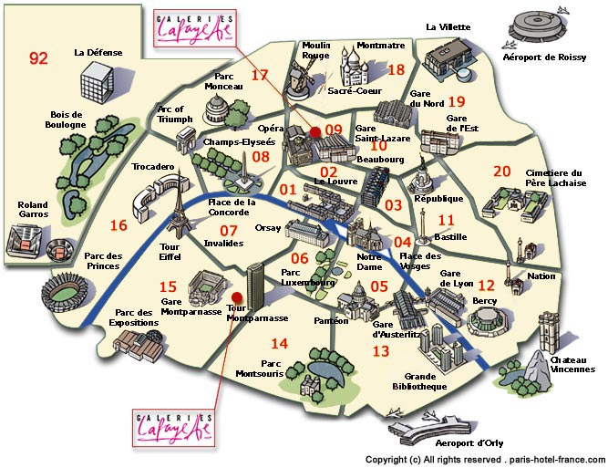DIALOGUE adp

- nu är vi i Paris!
- ja, här är vi!
- har du en Pariskarta?
- nej, jag har inte en karta
- var är turistbyrån?
- ursäkta mig herrn, för att komma till turistbyrån, tack?
- ja, det är rakt fram, sedan tredje gatan till höger, och bakom järnvägsstationen
- är det långt?
- ja, det är långt härifrån
- finns det en tunnelbana i närheten?
- det finns en tunnelbana första gatan till vänster
- tack så mycket fröken, öh ursäkta, herrn
- ingen orsak, frun
- se här turistbyrån!
- hejsan!
- hejsan! kan jag hjälpa er?
- ja, jag skulle vilja ha en karta över Paris, tack
- javisst, varsågod
- hur mycket kostar den?
- 0,50 euro frun
- 10, 20, 30, 40 och 50 cent, varsågod
- tack frun, ni är inte fransk, eller hur?
- nej, jag är svensk
- 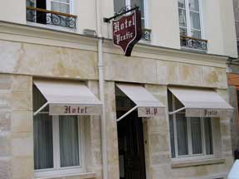åhh, Sverige! det är ett vackert land, eller hur? (pays=land)
- ja, mycket vackert
- från vilken stad är ni?
- jag är från Västerås
- oj, oj, det är svårt det där, bokstavera tack
- V-Ä-S-T-E-R-Å-S
- ok, nu förstår jag
- jag söker ett bra hotell i Paris
- ja, var i Paris?
- jag vet inte; i närheten kanske
- det finns ett litet hotell bakom turistbyrån
- är det ett bra hotell?
- ja, ganska
- 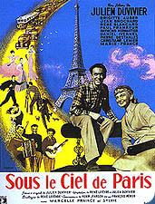vilket är namnet?
- det heter ”l’Hôtel Pratic”
- ok, finns det ett ledigt rum då?
- jag ringer till hotellet (téléphoner)
- ja tack, det är snällt (gentil)
- det är bra; det finns ett ledigt rum för er
- tack så mycket
- ingen orsak, välkommen till Paris
- tack och ha en bra dag
- tack detsamma

